**Operációs rendszerek**

9. Gyakorlat

2025.04.16.

**Készítette**: Batta István

Szak:Programtervező Informatikus

WIBGTA

1. **Feladatok Megj.**: a Bankár algoritmus elkészítése Excel programmal. „Az előadáson bemutatott mintaprogram alapján készítse el a következő feladatot. Adott egy rendszerbe az alábbi erőforrások: R (R1: 10; R2: 5; R3: 7) A rendszerbe 5 processz van: P1, P2, P3, P4, P5 Kérdés: Határozza, hogy biztonságos-e holtpontmentesség szempontjából a rendszer - a következő kiinduló állapot alapján. Külön-külön táblázatba oldja meg a feladatot!
2. a) Határozza meg a processzek által igényelt erőforrások mátrixát?
3. b) Lépésenként vezesse le és határozza meg pillanatnyilag szabad erőforrások számát?
4. c) Igazolja, magyarázza az egyes processzek végrehajtásának lehetséges sorrendjét - számolással?”

**a:**

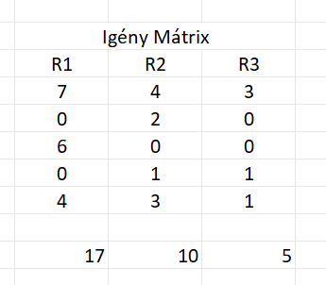

**B:**

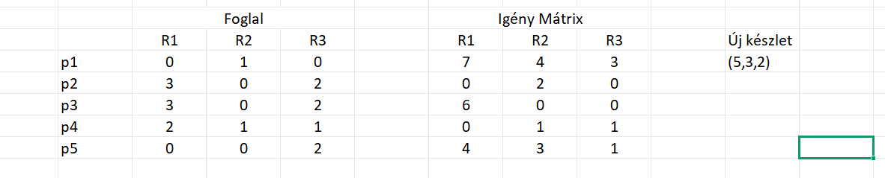

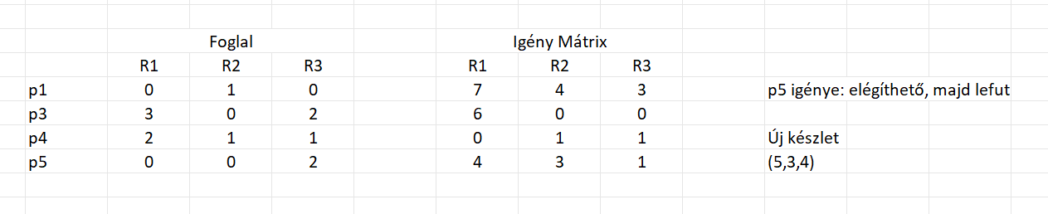

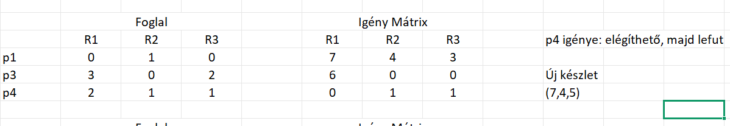

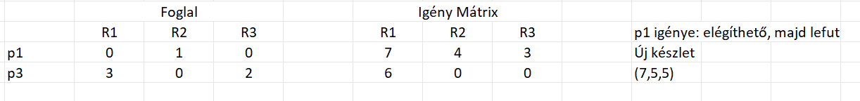

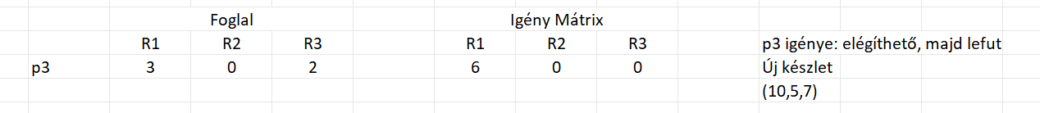

**C:**

